△客厅

客厅开间有限。于是我们把靠客厅的一半阳台纳入到客厅的面积，角落树形优美的绿植,给家居撕开了温暖的一道口，编织毯随意地搭在沙发上，纯白的落地窗，白日里窗明几净，傍晚时静待月光入室。

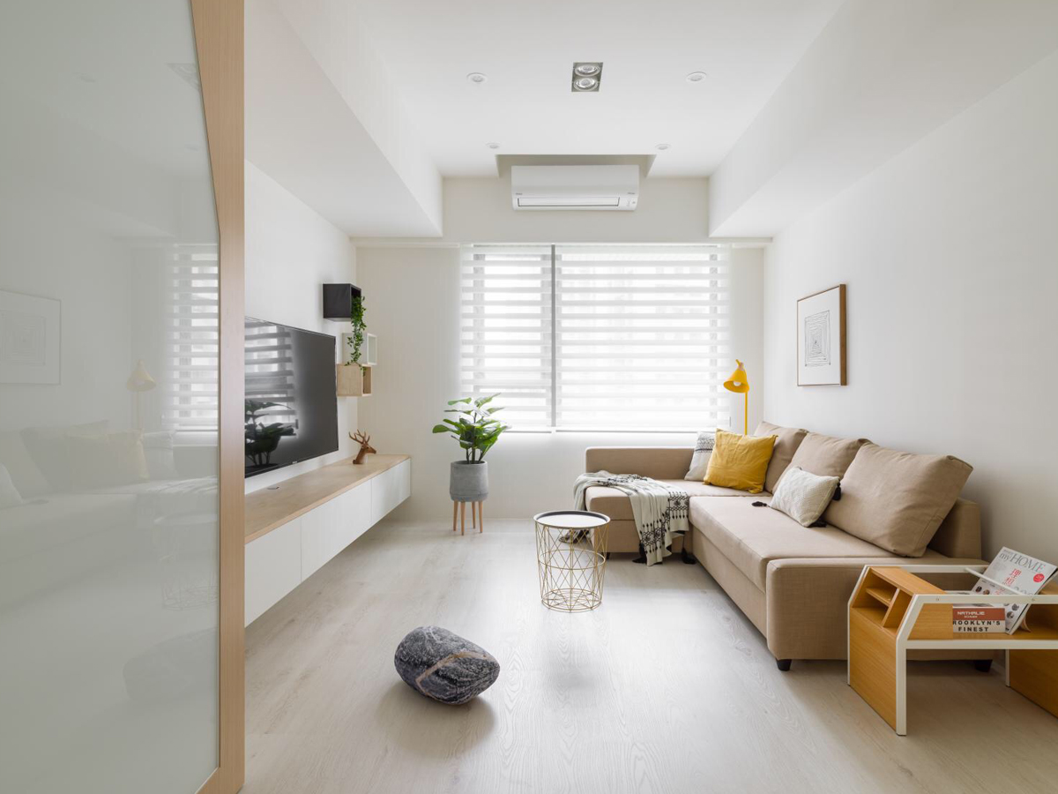

△餐厅

      餐厅位置刚刚好够用，餐厅的设计以几何图形布局作为整个空间平衡和谐的支点，方正餐桌、圆盘方巾，硬朗的线条、活泼的时尚色彩，以及带有温馨的木质感的餐桌，空间通透明亮。

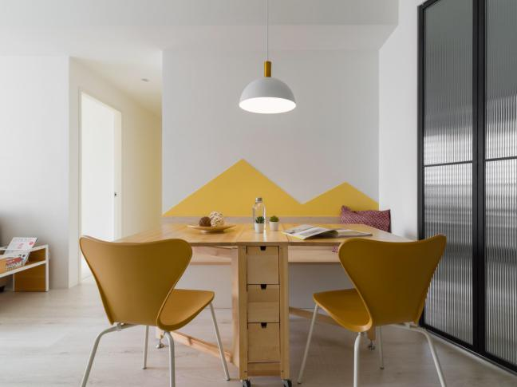

设计师把餐厅旁边的多功能区做了整面推拉门，在有朋友来访的时候,餐桌的形式可以变成聚会形式，把多功能区的面积纳入餐厅。平时多功能区域推拉门打开的情况下，也是纳入到客餐厅区域的面积，这样把公共区域做到最大的舒适化。

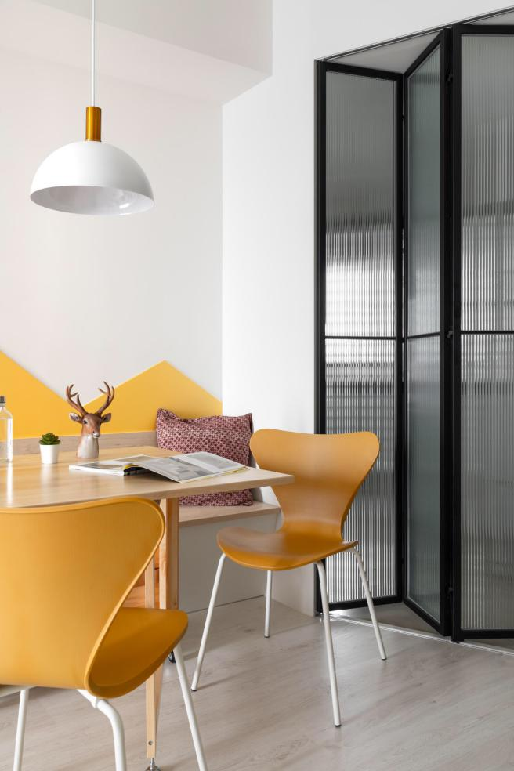

△儿童房

            设计师以几何图形为契机打开浪漫童趣的口子，活泼色调层叠入眼，守护干净的童心，在色彩中找寻平衡，在色块的排列中重塑秩序，在图案生动、布局颠倒的世界里，欣欣然，生长出自由的姿态。

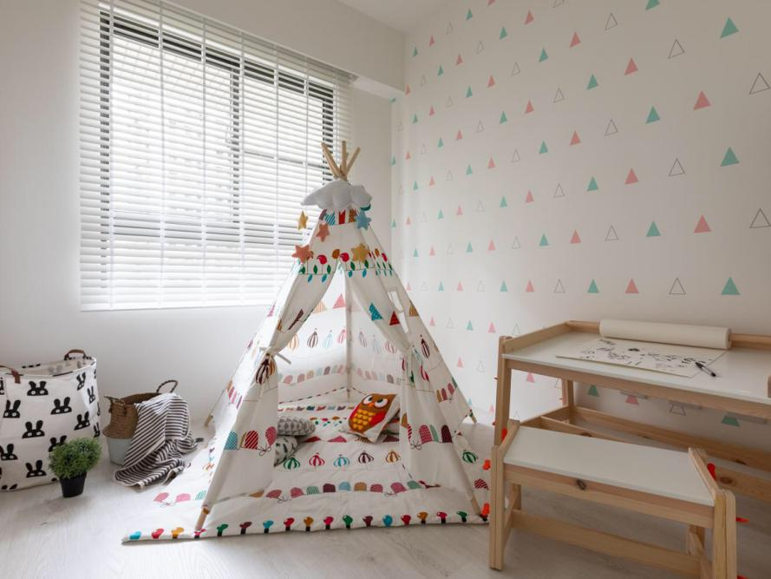

△入户

      玄关采用大色块几何给生活定调，有换鞋凳和鞋柜，北欧风格主打实用性，所以收纳功能挪到了门厅的一排橱柜上，吸盘挂钩代替了包包和衣服的支架，把其余空间让给试衣镜。

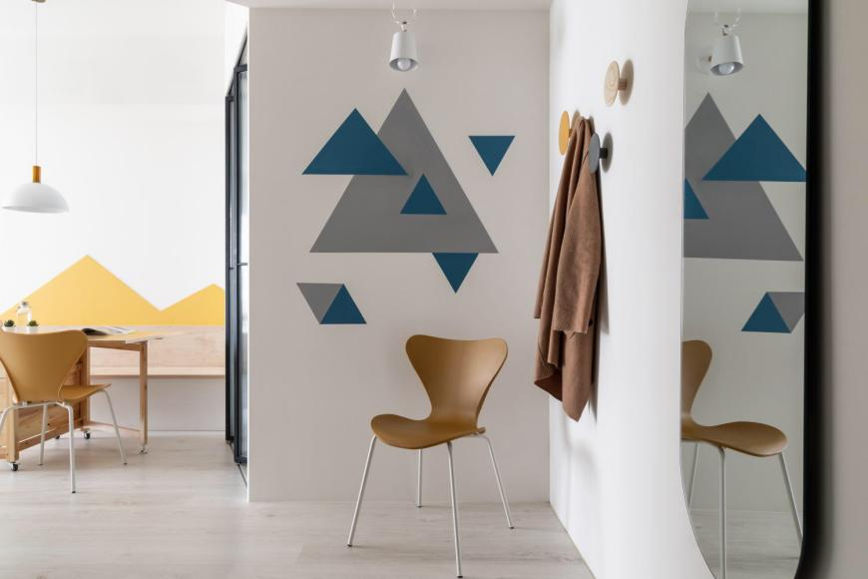

△卧室

      设计师在卧室功能性考量上，以清新色调弱化主体饱和度，格子元素在素雅空间碰撞出活力。几何肌理，高低错落，静雅的空间不失趣味，柔和光线倾泻入室洋洋洒洒，一室好眠。

